AdotaPet
Definição Inicial do Produto — Semana 1
Aplicativo mobile para gerenciamento e solicitação de adoção de animais de uma ONG ou abrigo.

1. Definição do Produto
Item | Definição
Nome do sistema | AdotaPet
Tipo de sistema | Aplicativo mobile para gerenciamento e solicitação de adoção de animais de uma ONG de Campo Mourão
Público principal | Pessoas interessadas em adotar animais.
Responsável pela administração | Equipe da ONG

2. Contextualização do Problema
A ONG precisa organizar os animais disponíveis para adoção e as solicitações feitas pelos interessados. Quando esse processo é realizado de maneira dispersa, como por redes sociais ou mensagens, pode ficar difícil acompanhar quais animais ainda estão disponíveis, quem solicitou uma adoção e qual é o andamento de cada solicitação.
O AdotaPet busca centralizar essas informações em um único aplicativo, tornando o processo de divulgação, consulta e acompanhamento das adoções mais organizado.

3. Proposta da Solução
O aplicativo permitirá que a ONG cadastre animais disponíveis para adoção, incluindo informações e fotos. Usuários interessados poderão criar uma conta, visualizar os animais cadastrados, acessar seus detalhes e enviar uma solicitação de adoção. Os administradores poderão acompanhar as solicitações e aprová-las ou recusá-las.

4. Objetivo Geral
Desenvolver um aplicativo mobile para auxiliar a ONG no gerenciamento dos animais disponíveis para adoção, permitindo que usuários consultem os animais cadastrados e realizem solicitações de adoção de forma organizada e centralizada.

5. Objetivos Específicos
- Permitir o cadastro e a autenticação de usuários.
- Permitir a visualização dos animais disponíveis.
- Apresentar informações e imagens dos animais.
- Permitir que usuários solicitem a adoção.
- Permitir que o usuário acompanhe suas solicitações.
- Permitir que administradores cadastrem, editem e excluam animais.
- Permitir que administradores analisem as solicitações de adoção.
- Controlar o status dos animais.
- Controlar permissões diferentes para ADMIN e USUÁRIO.
- Armazenar os dados por meio de uma API integrada ao banco de dados.

6. Personas

6.1 Persona principal — Usuária interessada em adoção
Mariana, 27 anos, trabalha durante o dia e deseja adotar um cachorro. Ela costuma procurar animais disponíveis em páginas de redes sociais, mas encontra dificuldade para saber se determinado animal ainda está disponível e como iniciar o processo de adoção. Ela gostaria de consultar animais em um único aplicativo, visualizar suas informações e acompanhar sua solicitação.

6.2 Persona secundária — Administrador da ONG
Carlos, 35 anos, é voluntário responsável pelo cadastro dos animais da ONG. Ele precisa manter os animais disponíveis atualizados, cadastrar novas fotos e acompanhar as solicitações recebidas.

7. Perfis de Usuário (Funcionalidades)

7.1 USUÁRIO
- Criar conta.
- Realizar login.
- Consultar animais.
- Visualizar detalhes dos animais.
- Solicitar adoção.
- Acompanhar suas solicitações.

7.2 ADMIN
- Realizar login.
- Cadastrar animais.
- Adicionar imagens dos animais.
- Editar informações dos animais.
- Excluir animais.
- Visualizar solicitações de adoção.
- Aprovar solicitações.
- Rejeitar solicitações.

8. Escopo do MVP
O MVP (Produto Mínimo Viável) será focado nas funcionalidades essenciais para demonstrar o processo de adoção e atender aos requisitos técnicos do projeto, evitando funcionalidades que aumentem desnecessariamente a complexidade.

8.1 Funcionalidades incluídas
- Cadastro e login de usuários.
- Listagem de animais disponíveis.
- Visualização dos detalhes e imagens dos animais.
- Solicitação de adoção.
- Acompanhamento das solicitações pelo usuário.
- CRUD de animais pelo administrador.
- Upload de imagens dos animais.
- Análise, aprovação e rejeição das solicitações pelo administrador.
- Controle de permissões entre ADMIN e USUÁRIO.]

9. Regras de Negocio

RN01 — Cadastro de animais
Apenas usuários com perfil ADMIN podem cadastrar, editar ou excluir animais.

RN02 — Solicitação de adoção
Somente usuários cadastrados e autenticados podem solicitar a adoção de um animal.

RN03 — Animal adotado
Um animal com status ADOTADO não poderá receber novas solicitações de adoção.

RN04 — Análise da solicitação
Apenas o ADMIN poderá aprovar ou recusar uma solicitação de adoção.

RN05 — Alteração de status
Quando uma solicitação for aprovada, o status do animal deverá ser alterado automaticamente para ADOTADO.

10. Requisitos Funcionais
Os requisitos funcionais descrevem o que o sistema deve fazer.
RF01 - Permitir que um usuário realize seu cadastro no aplicativo.
RF02 - Permitir que usuários cadastrados realizem login.
RF03 - Permitir visualizar a lista de animais disponíveis para adoção.
RF04 - Permitir visualizar os detalhes de cada animal, incluindo foto, nome, espécie, idade e descrição.
RF05 - Permitir que o usuário solicite a adoção de um animal disponível.
RF06 - Permitir que o usuário acompanhe o status de suas solicitações.
RF07 - Permitir que o ADMIN cadastre novos animais.
RF08 - Permitir que o ADMIN edite informações dos animais.
RF09 - Permitir que o ADMIN exclua animais cadastrados.
RF10 - Permitir que o ADMIN envie uma imagem durante o cadastro do animal.
RF11 - Permitir que o ADMIN visualize todas as solicitações de adoção.
RF12 - Permitir que o ADMIN aprove ou recuse uma solicitação.
RF13 - O sistema deverá identificar o perfil do usuário autenticado e disponibilizar as funcionalidades correspondentes ao perfil USUÁRIO ou ADMIN.

11. Requisitos Não Funcionais
Os requisitos não funcionais descrevem como o sistema deve funcionar.
RNF01 - O aplicativo deverá possuir interface simples, intuitiva e de fácil utilização.
RNF02 - O aplicativo deverá funcionar em dispositivos móveis com diferentes tamanhos de tela.
RNF03 - O sistema deverá utilizar autenticação para acesso às funcionalidades protegidas.
RNF04 - O sistema deverá restringir as funcionalidades administrativas apenas aos usuários ADMIN.
RNF05 - As imagens enviadas deverão possuir extensão permitida e tamanho máximo definido pela aplicação.
RNF06 - O sistema deverá gerar nomes únicos para as imagens armazenadas, evitando colisão de arquivos.
RNF07 - O projeto deverá seguir uma arquitetura organizada, separando aplicativo mobile, API e banco de dados.
RNF08 - O código deverá utilizar componentização e boas práticas de organização para facilitar a manutenção.

12. Fluxo Principal
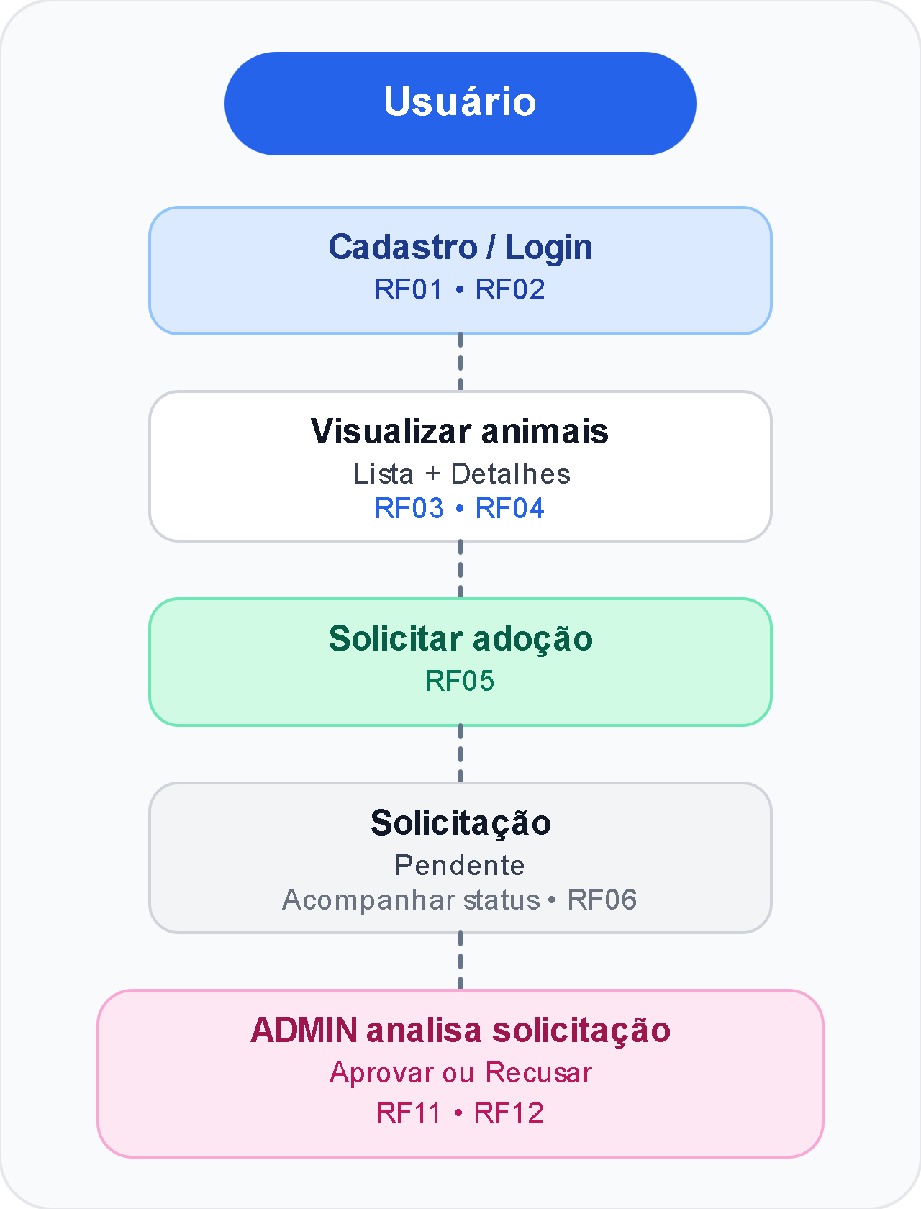

13. DER – Diagrama Entidade Relacionamento

